Załącznik nr III

WYKAZ ELEMENTÓW DODATKOWYCH

Lp. | Rodzaj materiału | Opis
1 | Agrotkanina do ściółkowania min P70 | - agrotkanina o gramaturze min 70g/m2 ze stabilizatorem UV. Do ceny należy doliczyć elementy do jej zamontowania (szpilki PCV, min. 6 szt./m2) oraz jej ułożenie według zaprojektowanego kształtu rabaty. Poszczególne fragmenty w miejscu łączenia powinny zachodzić na siebie min 10 cm.
2 | Kora sosnowa | - kora dekoracyjna średniozmielona sosnowa w kolorze naturalnym (niebarwiona), warstwa o grubości 5 cm.

ZDJĘCIA POGLĄDOWE I RYSUNKI
Agrotkanina do ściółkowania, gramatura: min 70g/m2 | 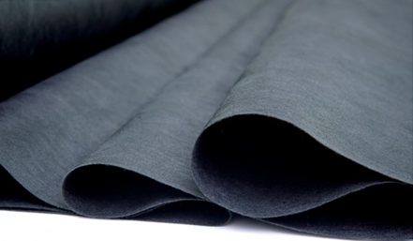
Szpilki mocujące metalowe w kształcie litery U z drutu stalowego o przekroju 3mm wymiary 15 cm x 7,5 cm x 15 cm | 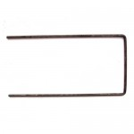
Kora sosnowa średniozmielona przekompostowana. | 